Hejsan och välkommen till NSK P2016
För att ditt barn skall kunna träna och spela matcher krävs medlemskap i Nykvarns SK och registrering i Svenska Fotbolls Förbundet. Enklast för detta är att anmäla för medlemskap till NSK genom att gå in på LAGET.SE Skriv in Nykvarns SK uppe till höger och Klicka in till Nykvarns Klubbsida
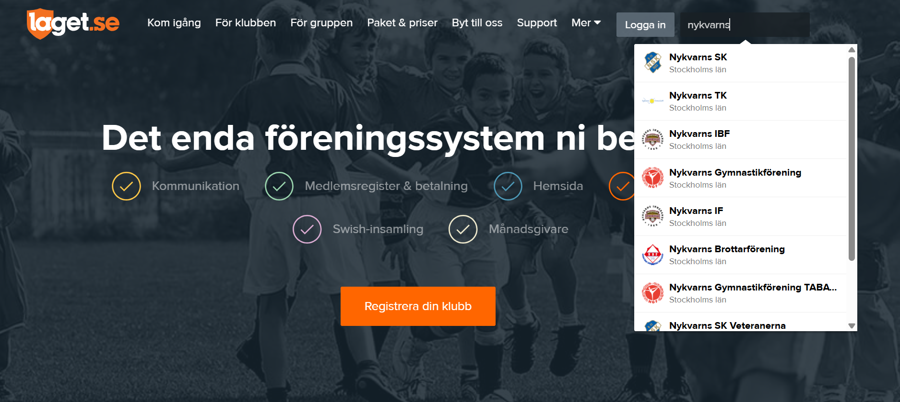
Du kommer nu till Nykvarns Klubbsida: Gå till fliken Föreningen och tryck Bli Medlem
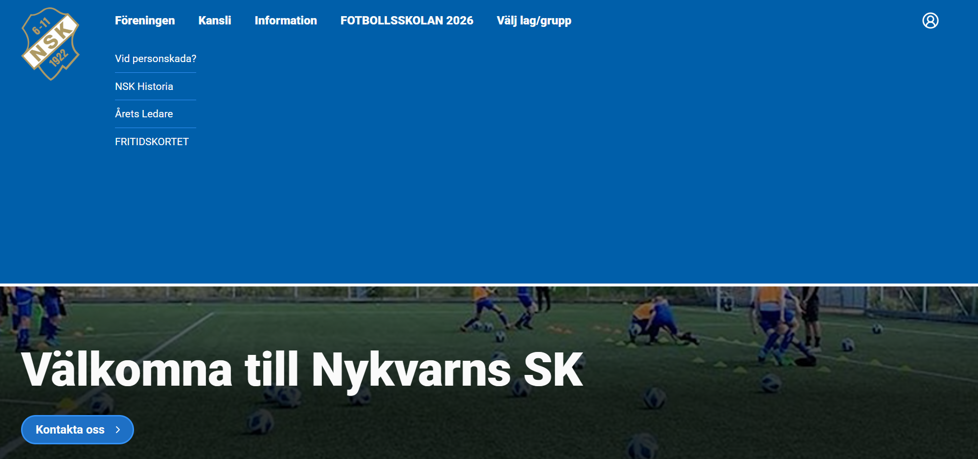
Ansök för mitt barn, och lägg sedan in era uppgifter och Klicka vidare.
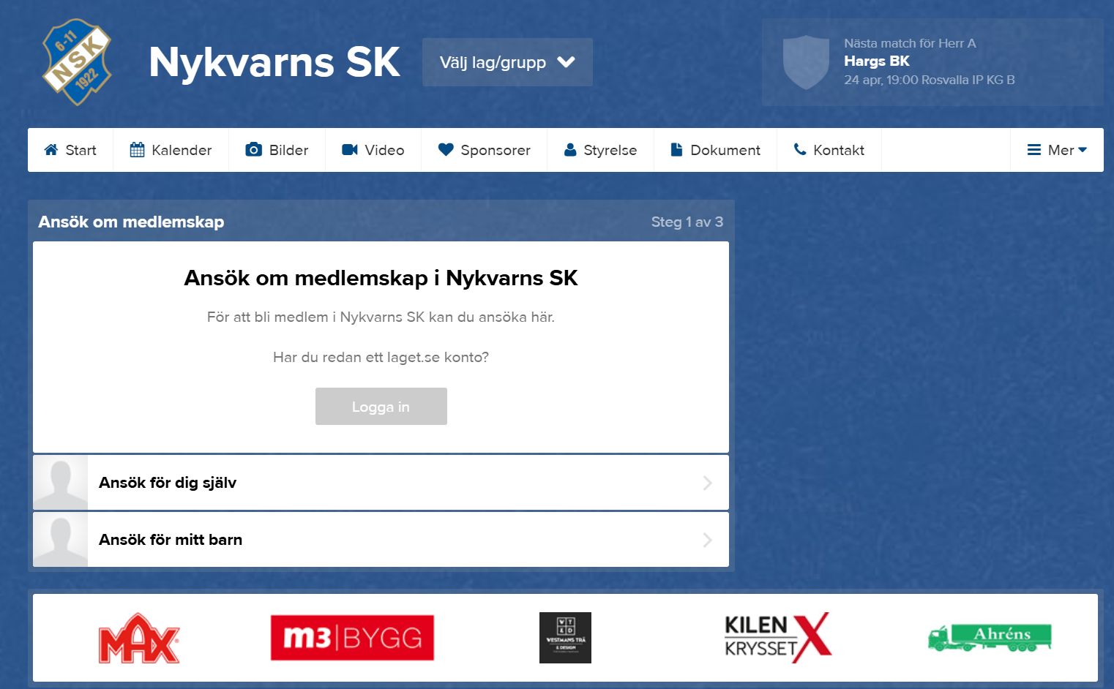
Blir det problem fyll i baksidan på lappen och ge den till Henrik så hjälper vi er.
När detta är klart blir förälder och barn registerat i Laget.se (Nykvarns SK P2016) Kan ta någon dag!! Genom Laget.se kallar till träningar, matcher, föräldramöten mm. Vi har även en även föräldra chat (WhatsApp) som vi vill att ni ansluter er till. Skicka ett mess med erat Namn, barnets namn och telefonnr till Henrik på 0736140651 lägger vi in er i Chatten

Spelare:
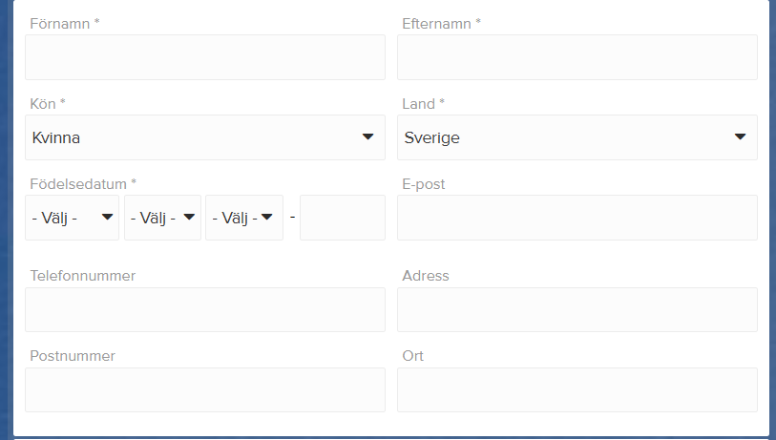
Målsman 1
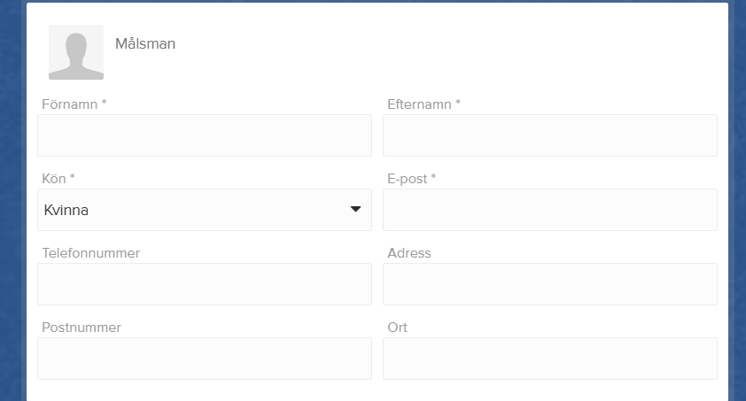
Målsman 2 (Valfritt)

